|  |  |
| --- | --- |
| 大阪の統計トピックス No.21 | （令和5年12月27日掲載） |
| **令和のおしごと状況** | |
| 大阪府総務部統計課 | |

Ⓒ2014 大阪府もずやん

就業構造基本調査とは、国民の就業・不就業の状態を調査し、全国及び地域別の就業構造に関する基礎資料を得ることを目的として5年毎に国が行う調査です。今回は、令和になってからは初の調査！　令和４年の調査から、近年の大阪府での就業構造について、見ていきたいと思います。

1. **男性も、女性も、働いていても、いなくても**
2. **１５歳以上の就業状態**

令和４年10月１日現在の15歳以上人口について、就業状態別にみると、有業者は4,650.9千人、無業者は3,115.2千人です。

前回調査に比べ、15歳以上人口は14.2千人しか増えていないにもかかわらず、有業者数は179.8千人増えています。これを男女別にみると、男性の20.0千人増に対し、女性は159.8千人増で、女性の就業増加が全体を押し上げていることがわかります。

女性の有業者は2,151.8千人、女性の有業率は52.7％(前回調査に比べ3.6ポイント上昇)で、過去最高となっています。男女含めた１５歳以上人口全体に対しての女性の有業率の割合も、27．7%と過去に比べ高い水準です。

　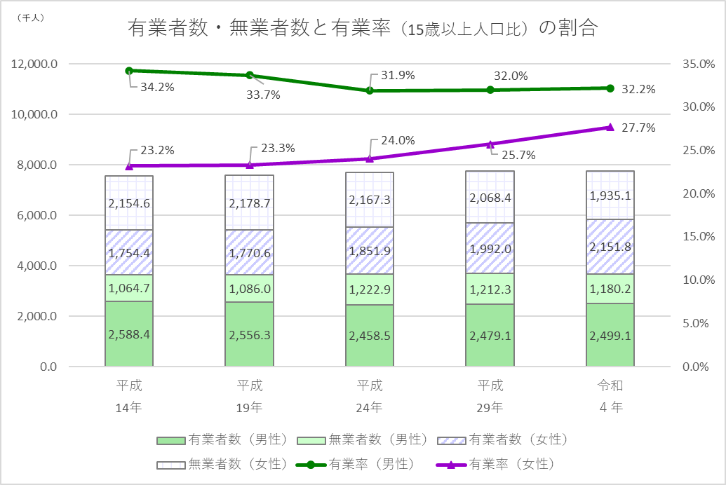　

**有業者…**ふだん収入を得ることを目的として仕事をしており、調査日（令和４年10月１日）以降もしていくことになっている者及び仕事は持っているが現在は休んでいる者のこと。

**無業者…**ふだん仕事をしていない者、すなわち、ふだん全く仕事をしていない者及び臨時的にしか仕事をしていない者のこと。

1. **有業者の所得階級別の割合**

所得階級別の割合をみると、「正規の職員・従業員」では、男性は「300～399万円」が281.1千人で18.2％、女性は「200～299万円」が239.5千人で28.2％とそれぞれ最も高くなっています。

「非正規の職員・従業員」では、男性は「100万円未満」が156.6千人で31.3％、女性も「100万円未満」が446.5千人で41．4％とそれぞれ最も高くなっています。

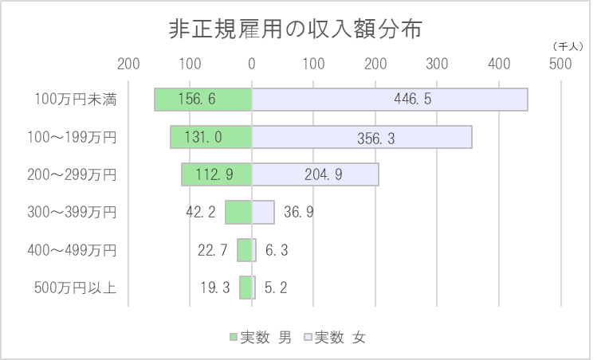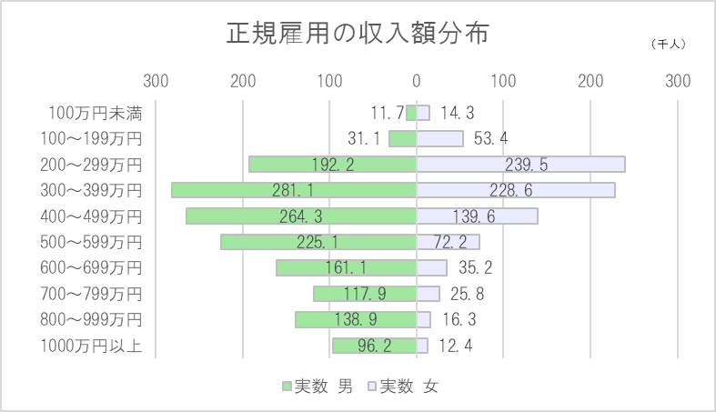

1. **出産・育児／介護・看護による離職**

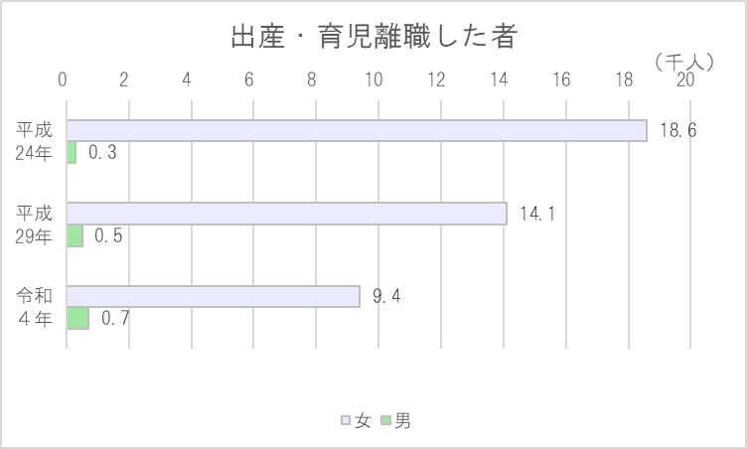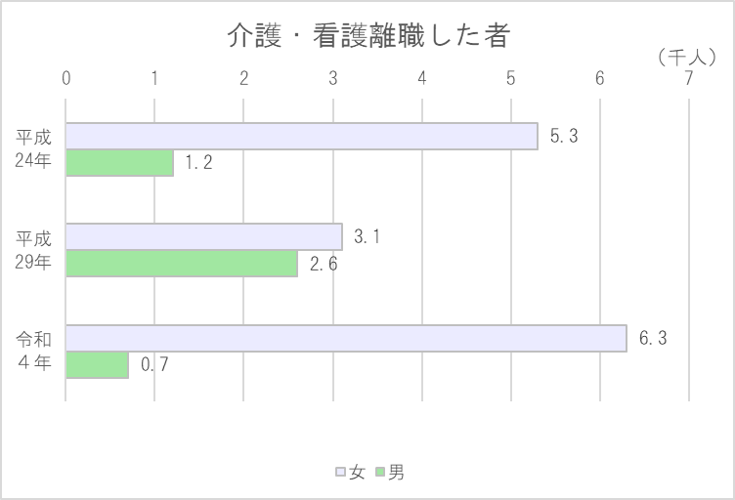出産・育児/介護・看護等家庭の事情と仕事の両立について、社会の関心が高まっていますが、それらの理由による離職に男女差はあるのでしょうか。

離職時期が調査年の直近１年間についてみると、「出産・育児のため」前職を離職した女性は、前回調査の14.1千人から9.4千人と4.7千人（△33％）減少、男性は、0.5千人から0.7千人と0.2千人（40％）増加しました。女性は減り男性は増加しましたが、離職人数の差は約13倍と、女性の方がまだまだ多くなっています。

また、「介護・看護のため」離職した女性は、前回調査の3.1千人から6.3千人と、3.2千人（103％）増加しました。男性は0.7千人なので、その差は9倍もあります。

1. **コロナ禍とテレワーク**



コロナ禍以降、テレワークは働く人たちにとって身近なものとなっています。令和４年就業構造基本調査では、初めてテレワークに関する調査を行いました。

有業者について、1年間のテレワーク実施の有無をみると、「実施した」が917.7千人で、有業者に占める割合が20.0％(全国：19.1％)となっています。

テレワークの導入率の推移は、どうなっているのでしょうか。

　総務省の「通信利用動向調査」では、「公務を除く産業に属する常用雇用者規模 100 人以上の企業」を対象としてテレワーク導入状況を調べており、コロナ禍以前からの[推移が確認できます。](https://www.soumu.go.jp/johotsusintokei/whitepaper/ja/r05/html/nd24b220.html)

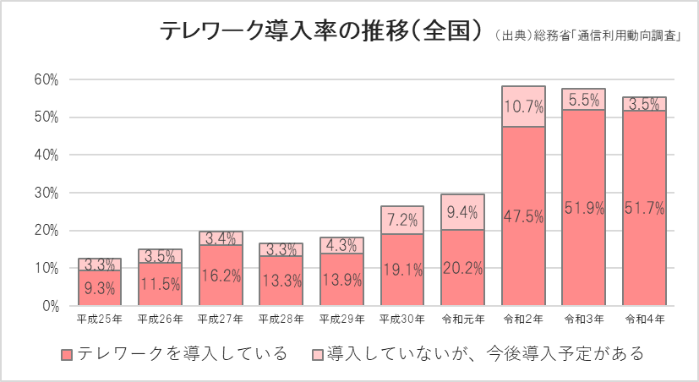

****「テレワークを導入している」と答えた企業は平成25年に9.3％、令和元年にも20.2％でしたが、日本で新型コロナウイルス感染症が初めて確認された令和2年には47.5％に上っています。令和3年には51.9％、令和4年には51.7％と、平成25年比で約5.6倍になっています。

コロナを契機に、テレワークが一定浸透していったことが分かります。



**【Ｌｅｔ’ｓ！】統計課からのお知らせ**

令和5年度大阪府統計功労者表彰式を開催しました！



令和５年11月29日、統計調査の実施に多大な功績のあった統計調査員54名と、統計調査に正確かつ迅速な報告に努めてくださいました30事業所の皆様に対する表彰状の授与を行いました。詳しくは[こちら](https://www.pref.osaka.lg.jp/toukei/top_portal/hyosyo.html)をご覧ください！



[大阪府統計課へのお問合せ ｜ 大阪府行政オンラインシステム (task-asp.net)](https://lgpos.task-asp.net/cu/270008/ea/residents/procedures/apply/45221c5f-33e7-4546-94d1-3ccf5e4f55ba/start)

大阪府総務部統計課分析・利活用促進グループ　☎06-6210-9196

